A Soproni Egyetemmel egyeztetett a mesterséges intelligenciáért felelős kormánybiztos
A magyar egyetemek együttműködésének fontosságát hangsúlyozta a mesterséges intelligenciáért felelős kormánybiztos a Soproni Egyetemen tartott szakmai találkozón. Palkovics László a mesterséges intelligencia alkalmazásának nemzetstratégiai lehetőségeiről tárgyalt a Soproni Egyetem szakembereivel.
Az erdők és a faipar szerepe felértékelődik a jövő agráriumában és az építőiparban is. Egyedülálló, több évtizedes adatbázisok állnak rendelkezésre Sopronban, hazánk Zöld Egyetemén, amelyek feldolgozására és az előrejelzések elkészítésére az MI különleges lehetőségeket kínál.
Prof. Dr. Fábián Attila, rektor kiemelte: „a Soproni Egyetemnek világos koncepciója van arra, hogyan alkalmazható a mesterséges intelligencia az oktatásban, kutatásban, egyetemi működésben. Megvannak azon kompetenciáink, amivel csatlakozni tudunk más egyetemek stratégiájához”.
A Soproni Egyetem szakemberei gyakorlati példákat mutattak be a Soproni Egyetem innovációiból Prof. Dr. Palkovics Lászlónak. Az Erdőmérnöki Kar 1996 óta foglalkozik MI-hoz kapcsolódó alkalmazott kutatással. A magyar erdőkről a hetvenes évek óta rendelkeznek digitális adatokkal, de ennél régebbi információkat is fel tudnak dolgozni a szakemberek. Az erdő és klíma összefüggéseinek feltárásában, az erdőkár felmérés és előrejelzés témájában, műholdas képelemzésben, dróntechnológiában, robot navigációban, vagy akár vadgazdálkodási és konfliktuskezelési rendszer kialakításában is használják a mesterséges intelligenciát. Az Erdészeti MI Stratégia egyik célja, hogy térbeli és időbeli precíz adatbázis jöjjön létre, melyen MI-vel segített elemzéseket lehet futtatni.
Az Erdészeti Tudományos Intézet is számos MI alkalmazási lehetőséget mutatott be. Szó esett például a mesterséges intelligencia alapú erdőkár elemzésről, amely a klímaváltozás hatásainak mérséklésében és a növénybetegségek, kártevők elleni védekezésben segítheti a munkát. A monitoringrendszerek gyorsításában és a védekezés hatékonyságának növelésében játszhat szerepet az MI.
A Faipari Mérnöki és Kreatívipari Kar szakemberei többek közt a gyártásoptimalizálásban, az új biokompozitok viselkedésének modellezésében vagy a faipari anyagok tulajdonságainak előrejelzésében látják az MI adta lehetőségek kiaknázását.
A találkozón a Soproni Egyetem szakemberei és Palkovics László kormánybiztos közös programok megalapozásában állapodtak meg, amelyek elősegíthetik a mesterséges intelligencia hazai alkalmazásának bővítését és az egyetemek közötti együttműködést. A Soproni Egyetem több évtizedes tudományos tapasztalatai és innovációi biztos alapot nyújtanak ahhoz, hogy a nemzeti MI stratégia részeként meghatározó szerepet töltsön be a jövőben.
Sajtókapcsolat:
- Gál Ildikó
- Soproni Egyetem
- gal.ildiko@uni-sopron.hu
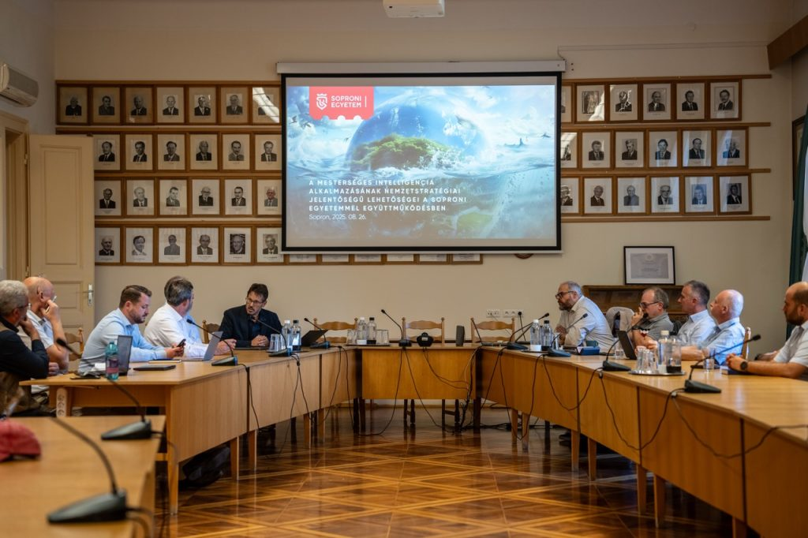 | © Soproni Egyetem
Eredeti tartalom: Soproni Egyetem
Továbbította: Helló Sajtó! Üzleti Sajtószolgálat
Ez a sajtóközlemény a következő linken érhető el:

